OBRÁZKOVÉ HLAVOLAMY
Jsou sice jednoduché, ale přesto, se v nich mýlí. Tak bacha!

VYPOČÍTEJ POSLEDNÍ ROVNICI:

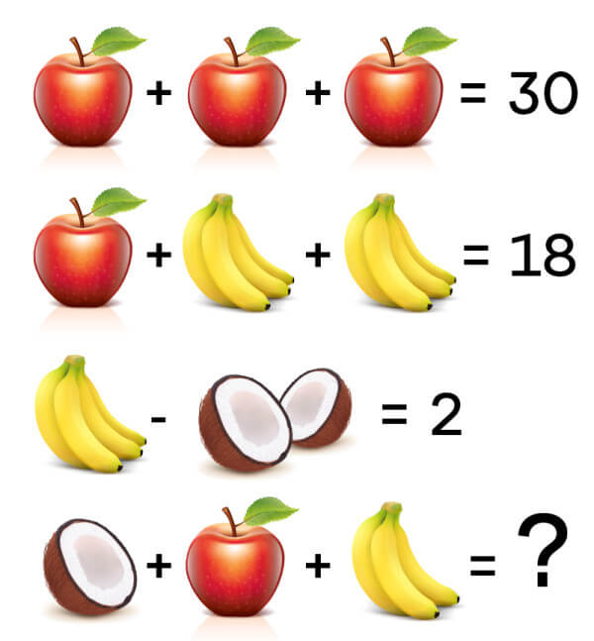

JAKOU HODNOTU MÁ SRDCE, ŘETÍZEK A HODINKY:
Tento matematický hlavolam pochází z přijímacích zkoušek na Harvardskou univerzitu z roku 1869. Tak co, máte na to?

